# 足迹信息采集

## 足迹采集

1. 点击【添加】按钮，进入采集页面

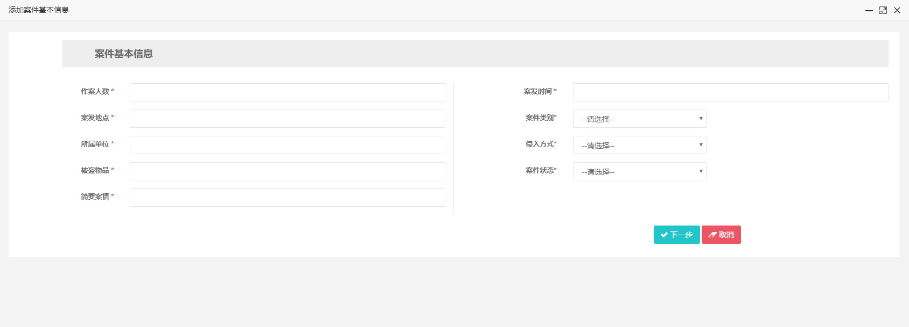

1. 录入案件基本信息，点击【下一步】按钮，进入足迹图片添加页面

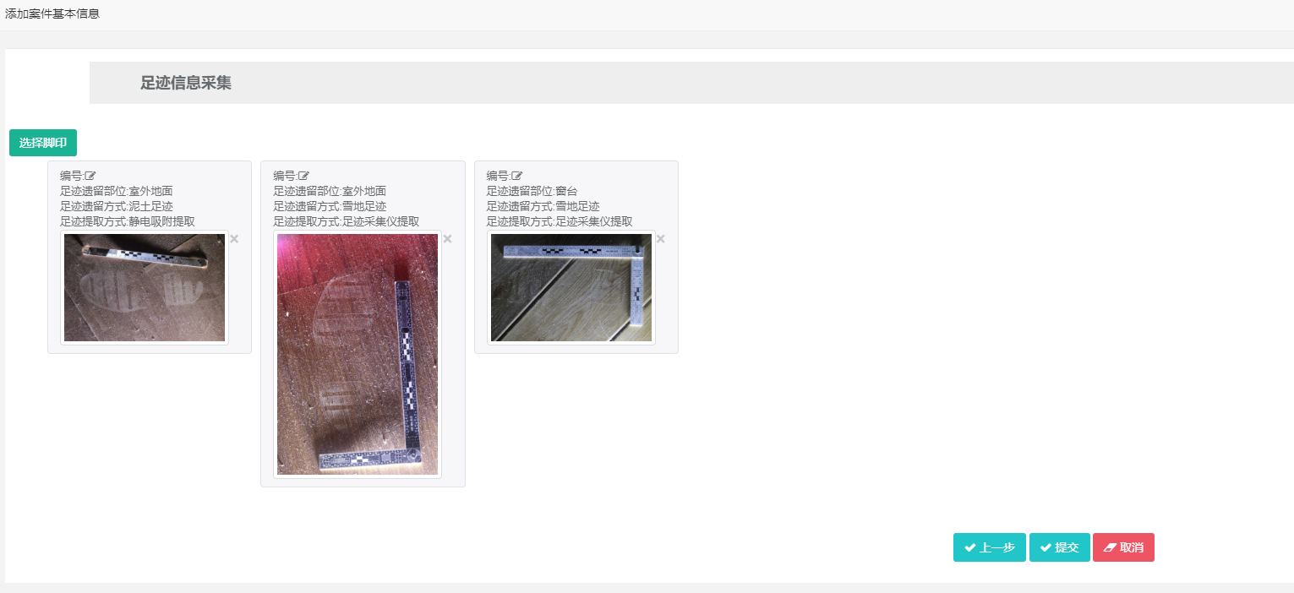

1. 点击【选择脚印】  可添加图片；
2. 添加图片之后图片编号后的小图标C:\Users\mayn\AppData\Roaming\Tencent\Users\492711423\QQ\WinTemp\RichOle\OR(47E$BWW~`0Y5]TH3SY@1.png可录入图片基本信息

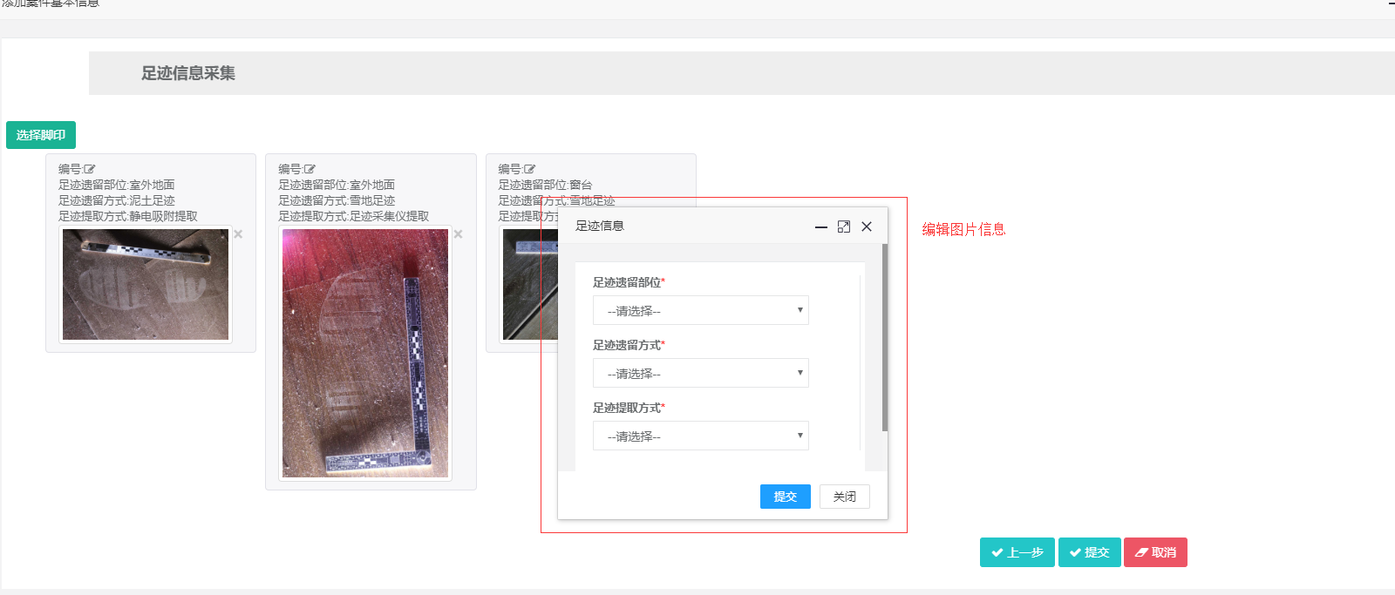

1. 点击C:\Users\mayn\AppData\Roaming\Tencent\Users\492711423\QQ\WinTemp\RichOle\EEV@TT0F]I5466J8]JUBTK9.png提交按钮，足迹信息采集完成；

## 案件修改

1. 点击修改C:\Users\mayn\AppData\Roaming\Tencent\Users\492711423\QQ\WinTemp\RichOle\7))]`XSS]}~5HW84LAB([O0.png按钮进入图片修改页面；

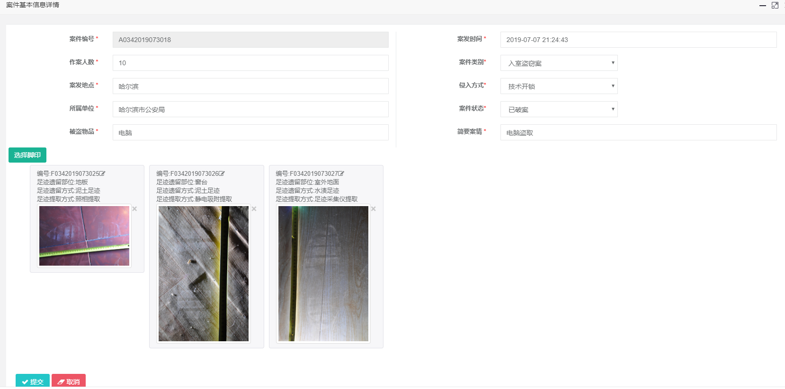

## 案件删除

点击C:\Users\mayn\AppData\Roaming\Tencent\Users\492711423\QQ\WinTemp\RichOle\]BWX2HOSFI)RD3Q57R~X}_M.png删除按钮可删除案件信息

## 足迹操作

如图，双击图片可以操作图片：放大、缩小、旋转、二值化、裁剪、对比度

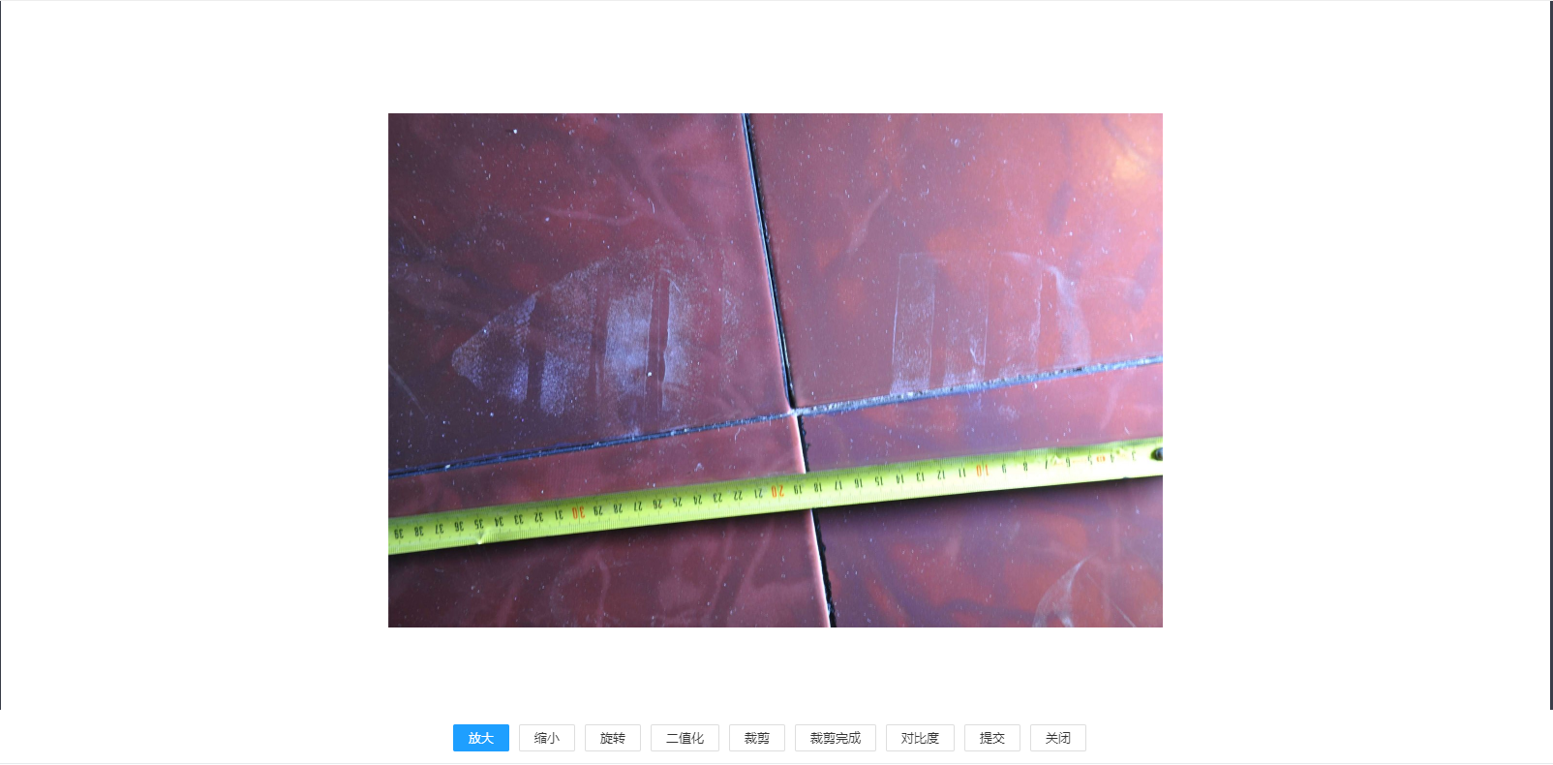

# 足迹识别比对

## 足迹查询

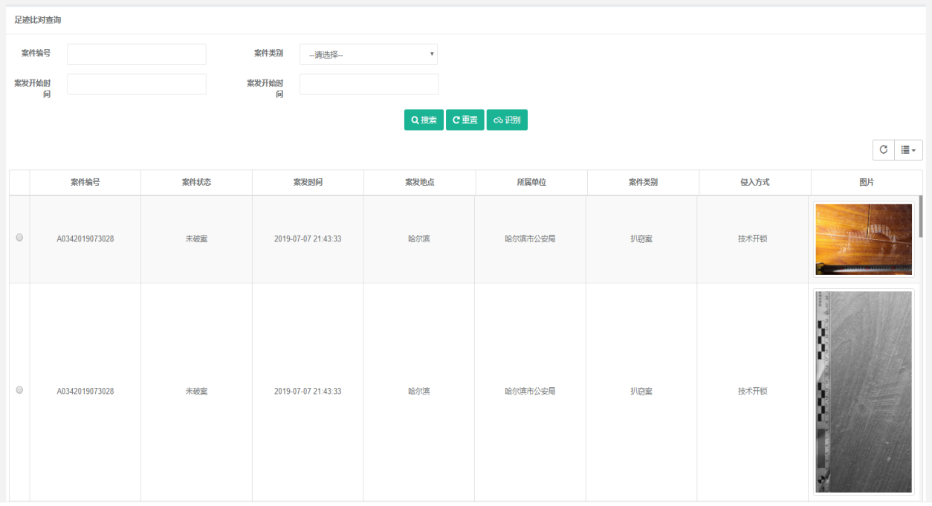

## 足迹识别功能

1. 旋转一个案件图片，点击【识别】C:\Users\mayn\AppData\Roaming\Tencent\Users\492711423\QQ\WinTemp\RichOle\UBUNLG5[_JXC6I@(EZ4F7OO.png按钮；系统开始识别，进入下图

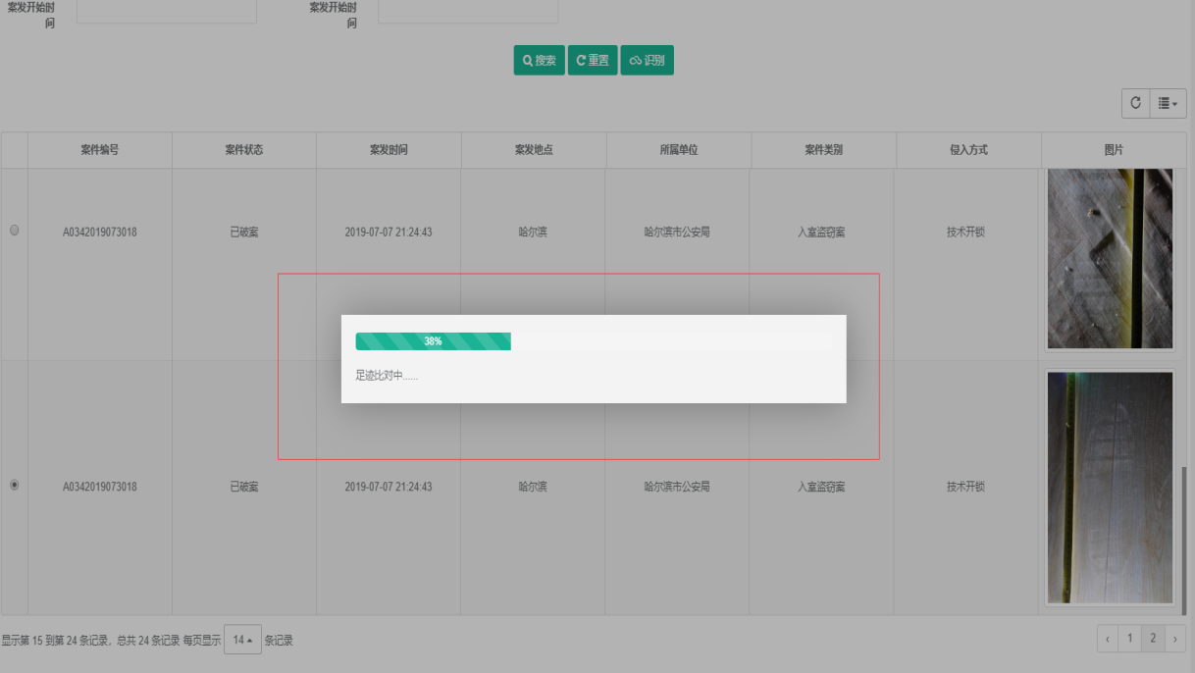

1. 识别完成之后提示如下；

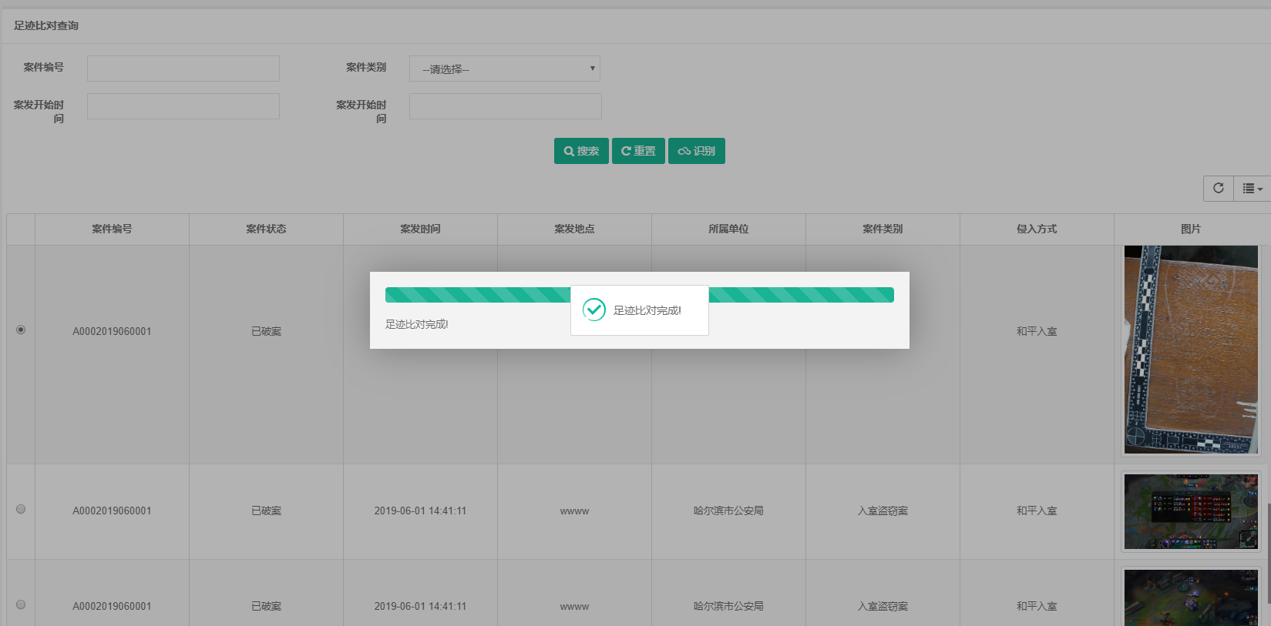

1. 然后自动进入识别结果页面；单机勾选图片；双击可查看图片

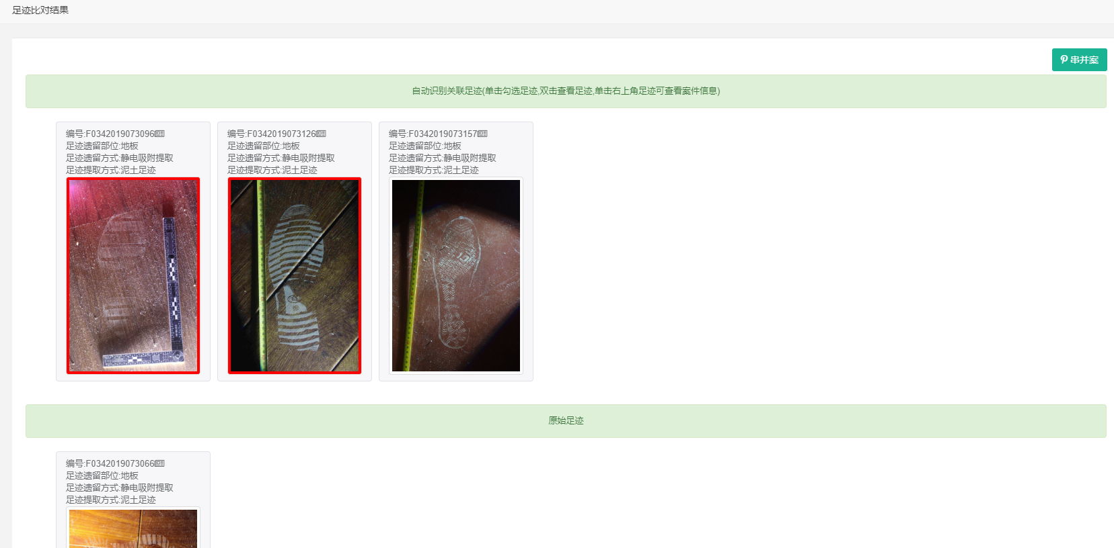

1. 点击图片上信息图片C:\Users\mayn\AppData\Roaming\Tencent\Users\492711423\QQ\WinTemp\RichOle\D3J`_925~H_`5VN45$0@~D7.png，可查看足迹对应案件信息

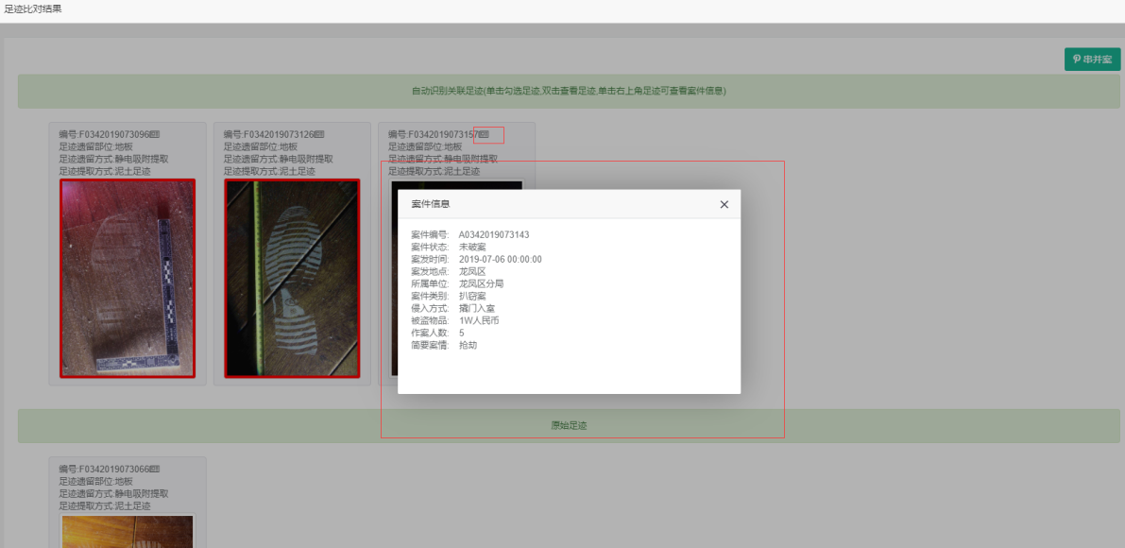

1. 点击串并案按钮，进入串并案信息添加页面；

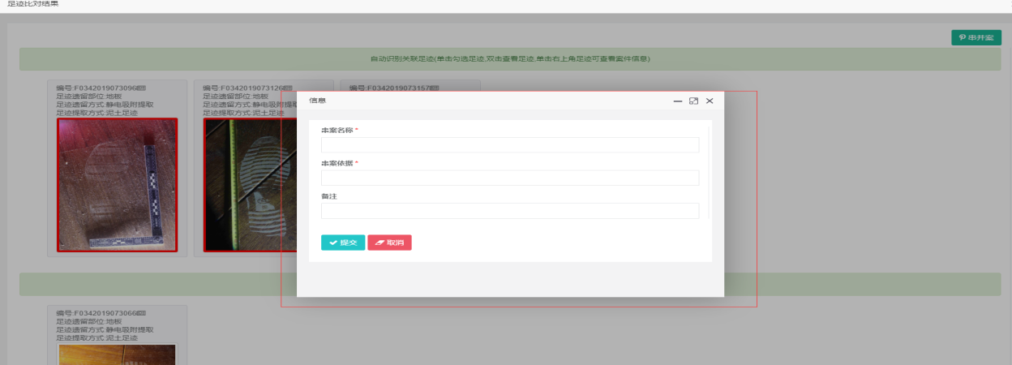

1. 录入串并案信息，点击提交按钮，提交串并案信息

# 串并案管理

## 串并案查询

如图为创病案查询页面

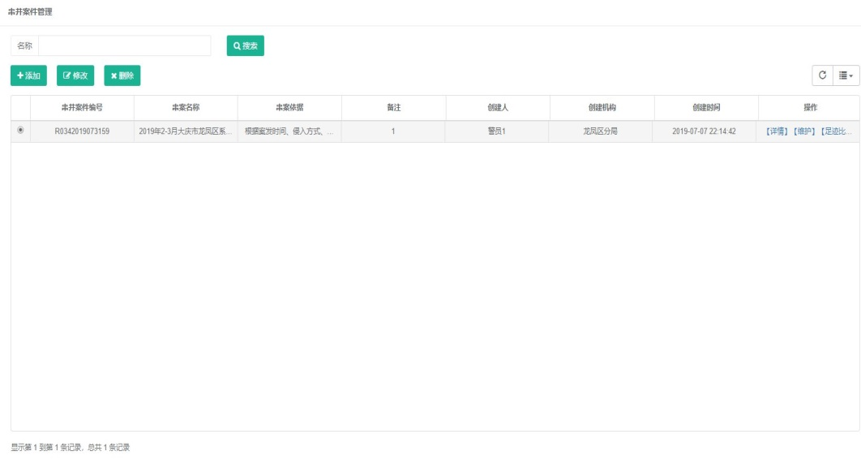

## 串并案修改、删除

如图修改、删除可以维护串并案信息；



## 串并案案件添加、删除

1. 点击维护按钮，进入串并案维护页面

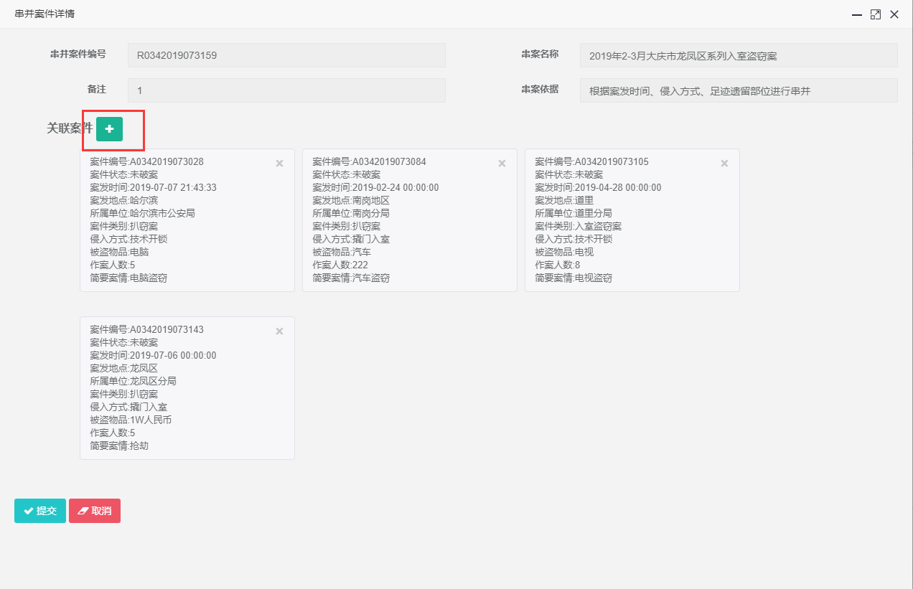

1. 案件信息右上键删除按钮C:\Users\mayn\AppData\Roaming\Tencent\Users\492711423\QQ\WinTemp\RichOle\_{D3ZF)QXY%O)}JUZ%97Y94.png，可删除案件
2. 点击关联案件C:\Users\mayn\AppData\Roaming\Tencent\Users\492711423\QQ\WinTemp\RichOle\WK$18[N0$@`N{BVMV[YX8~F.png加号，可添加案件，双击一条案件可关联一条案件信息。

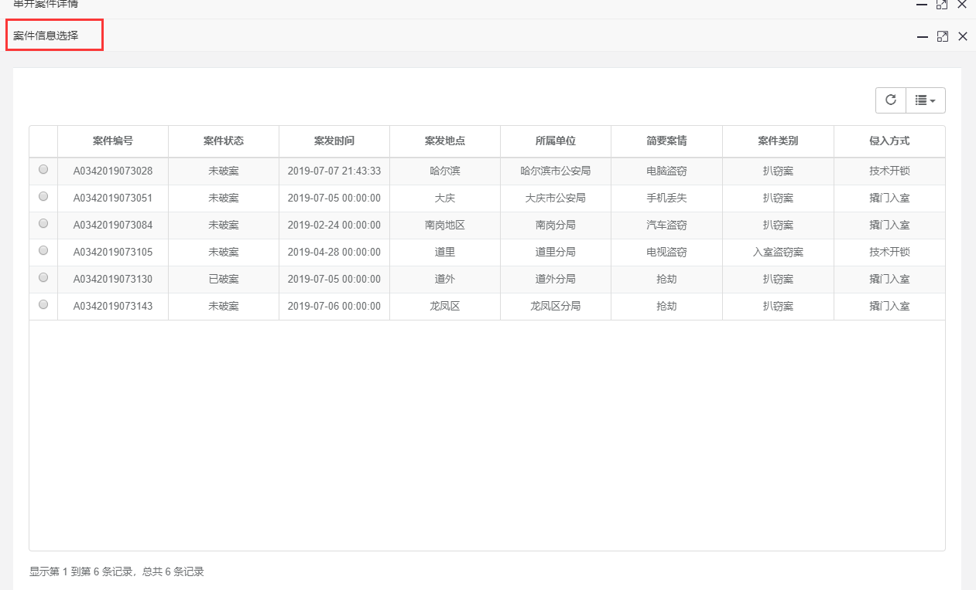

1. 点击提交按钮，提交串并案信息

# 足迹信息查询

## 足迹查询

如图为足迹信息查询页面

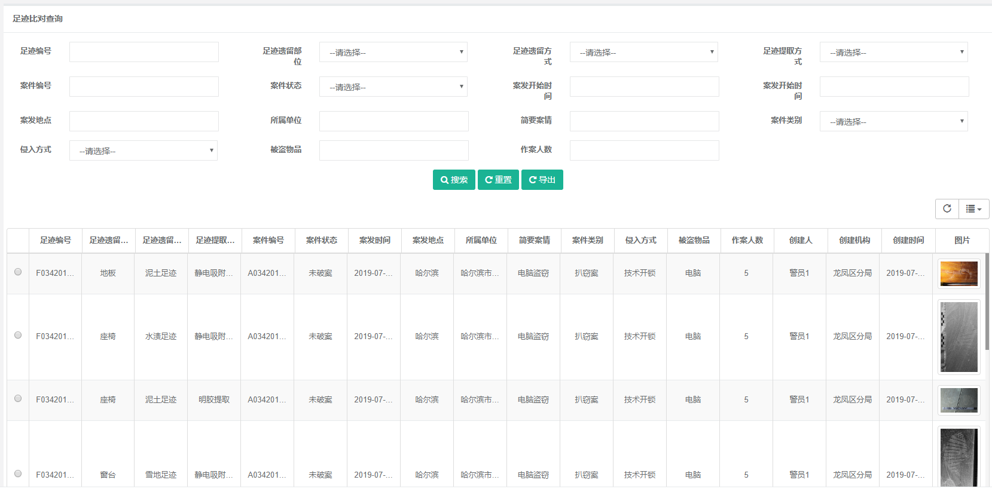

## 导出

点击导出按钮，可以按查询条件导出案件信息

# 系统管理

## 用户管理

功能简单，操作说明略

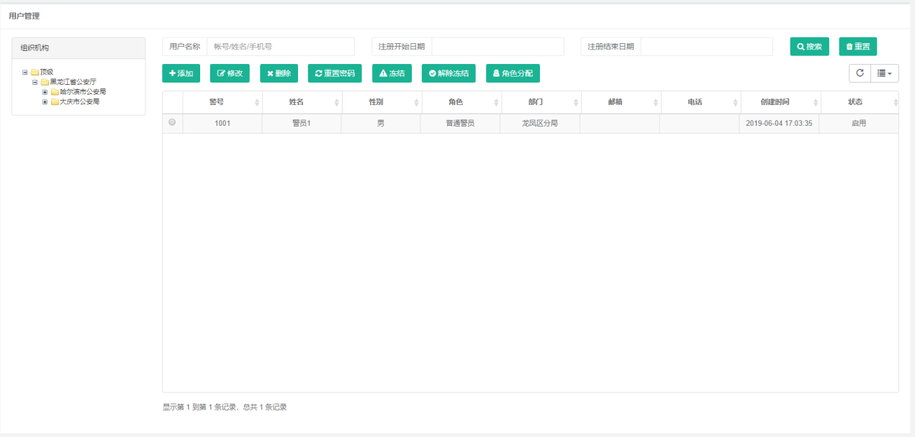

## 角色管理

功能简单，操作说明略

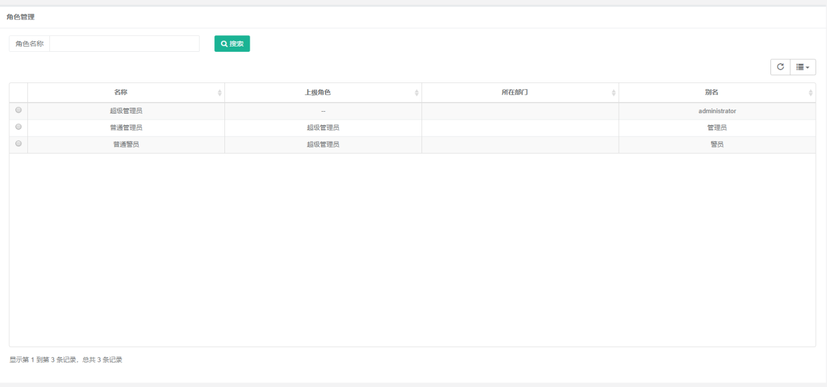

## 部门管理

功能简单，操作说明略

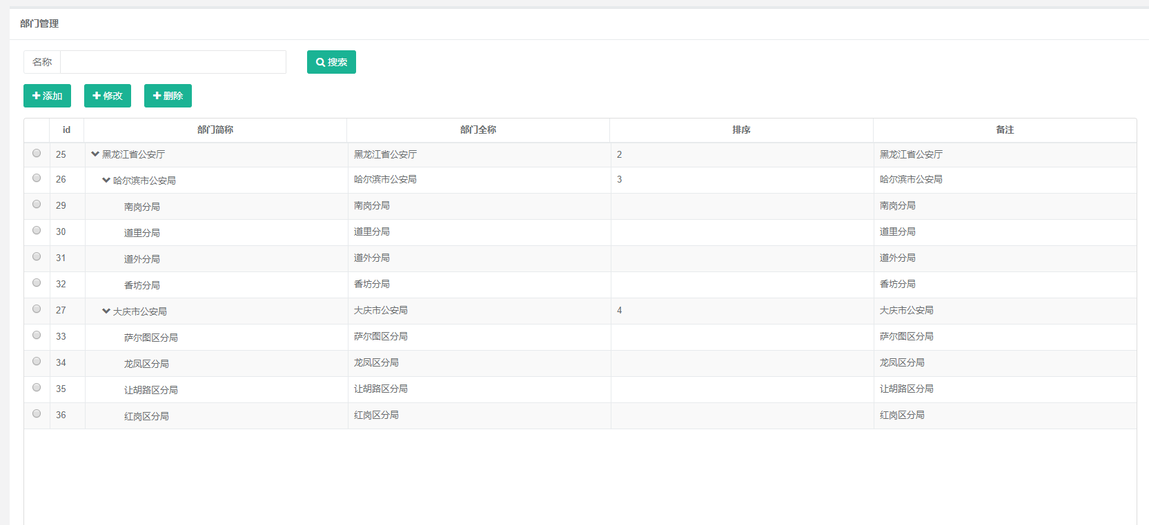

## 字典管理

功能简单，操作说明略

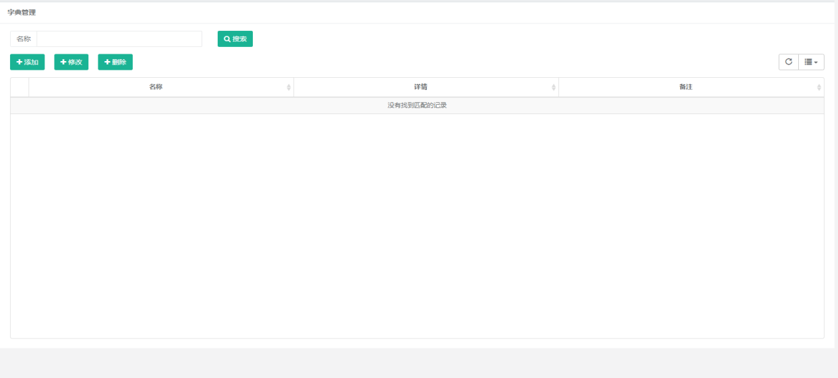

## 业务日志

功能简单，操作说明略

